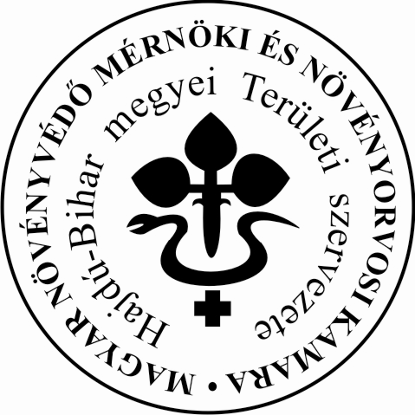
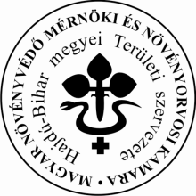
Magyar Növényvédő Mérnöki és Növényorvosi Kamara
Hajdú-Bihar Megyei Területi Szervezete
4032 DEBRECEN Füredi út 76.1/7.
/70-433-4027
Email: novkamara.hbm2@gmail.com

F E L H Í V Á S
A Magyar Növényvédő Mérnöki és Növényorvosi Kamara Hajdú-Bihar Megyei Területi Szervezete
2018. március 19 – 26 között
80 órás alaptanfolyamot szervez
DEBRECENBEN !!!

A képzés várható helyszíne: Debrecen
Jelentkezési határidő: 2018. március 14.
Jelentkezni lehet és jelentkezési feltételek:
- Nánási Viktória, Magyar Növényvédő Mérnöki és Növényorvosi Kamara Hajdú-Bihar Megyei Területi Szervezete, irodavezető. 4032 Debrecen, Füredi u. 76. 1/7.
Feltételek: jelentkezési lap, orvosi igazolás, befizetési igazolás leadása a megadott határidőig. (e-mailben, postán, vagy személyesen)
Fogadóóra: hétfő, szerda, péntek: 08.30–12.00.
Telefon:70/433-4027
e-mail: novkamara.hbm2@gmail.com

A képzésen minimum induló létszáma: 15 fő
A képzés költsége(képzés+tankönyv+vizsgadíj): 70.000.- Ft+ Áfa
Részletfizetési lehetőség: nincs

